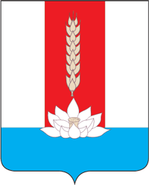

ДУМА ЧЕРНИГОВСКОГО МУНИЦИПАЛЬНОГО ОКРУГА
ПРИМОРСКОГО КРАЯ

РЕШЕНИЕ

«27» марта 2024 г. № 86
село Черниговка

О начале процедуры формирования конкурсной комиссии по отбору кандидатур на должность главы Черниговского муниципального округа

В соответствии с Федеральным законом от 6 октября 2003 г. № 131-ФЗ «Об общих принципах организации местного самоуправления в Российской Федерации», Уставом Черниговского муниципального округа, руководствуясь Положением о порядке проведения конкурса по отбору кандидатур на должность главы Черниговского муниципального округа, утвержденным решением Думы Черниговского округа от 28 февраля 2024 г. № 102-НПА, Дума Черниговского муниципального округа Приморского края Р Е Ш И Л А:

1. Начать процедуру формирования конкурсной комиссии по отбору кандидатур на должность главы Черниговского муниципального округа.
2. Направить настоящее решение Губернатору Приморского края не позднее 28 марта 2024 г..
3. Опубликовать настоящее решение в газете Черниговского муниципального округа Приморского края «Новое время».
4. Настоящее решение вступает в силу со дня принятия.

Заместитель председателя Думы А.И. Ткаченко

